МИНОБРНАУКИ РОССИИ  Федеральное государственное бюджетное образовательное учреждение  высшего образования  «Горно-Алтайский государственный университет»  (ФГБОУ ВО ГАГУ, ГАГУ, Горно-Алтайский государственный университет)  ПОЛОЖЕНИЕ  01.09.2022 №01-05-30  об электронном учебном курсе | УТВЕРЖДЕНО  решением Ученого совета Горно-Алтайского государственного университета  от 26.03.2020 № 4  Изменения внесены решениями Ученого совета Горно-Алтайского государственного университета от 23.12.2021 № 14, 01.09.2022 № 8
1 Общие положения
1.1 Настоящее Положение определяет понятие и цели разработки и использования электронного учебного курса (далее - ЭУК) в федеральном государственном бюджетном образовательном учреждении высшего образования «Горно-Алтайский государственный университет» (далее - Университет), устанавливает порядок разработки, требования к структуре и содержанию ЭУК в целях выполнения требований федеральных государственных образовательных стандартов (далее - ФГОС, стандарт) в части функционирования электронной информационно-образовательной среды (далее - ЭИОС).
1.2 Положение разработано в соответствии с:
- Федеральным законом № 273-ФЗ от 29.12.2013 «Об образовании в Российской Федерации»,
- «Порядком организации и осуществления образовательной деятельности по образовательным программам высшего образования – программам бакалавриата, программам специалитета, программам магистратуры», утвержденным приказом Министерства науки и высшего образования Российской Федерации от 06.04.2021 № 245,
- «Порядком организации и осуществления образовательной деятельности по образовательным программам среднего профессионального образования», утвержденным приказом Министерства образования и науки Российской Федерации от 14.06.2013 №464,
- «Порядком организации и осуществления образовательной деятельности по образовательным программам высшего образования - программам подготовки научно-педагогических кадров в аспирантуре (адъюнктуре)», утверждённым приказом Министерства образования и науки Российской Федерации от 19.11.2013 г. №1259,
- Уставом Университета,
- локальными нормативными актами Университета.

2 Цели разработки и использования ЭУК
2.1 ЭУК – это комплексный электронный учебный ресурс, обеспечивающий информационно-методическое сопровождение учебного процесса, а также эффективное взаимодействие преподавателей и обучающихся. ЭУК включает все необходимые обучающие, вспомогательные и оценивающие материалы.
2.2 Содержание ЭУК должно отвечать требованиям ФГОС по направлению подготовки/специальности и разрабатываться в соответствии с учебным планом, рабочей программой дисциплины (модуля).
2.3 Основными целями разработки и использования ЭУК являются обеспечение:
- наглядности представления учебной информации и повышения мотивации изучения дисциплины;
- возможности взаимодействия преподавателя и обучающихся исключительно в электронно-информационной образовательной среде Университета, в том числе синхронного и (или) асинхронного.

3 Обеспечение процесса разработки, внедрения и использования ЭУК
3.1 Кадровое обеспечение
Разработка, внедрение и использование ЭУК осуществляется профессорско-преподавательским составом (далее - ППС), подготовленным для использования в учебном процессе системы Moodle.
Подготовка и повышение квалификации ППС обеспечивается Центром цифрового развития (далее - ЦЦР) на основании заявок кафедр/цикловых комиссий или факультетов/института/Аграрного колледжа по согласованию с Центром дополнительного образования, осуществляется в форме курсов повышения квалификации, семинаров, а также индивидуальных консультаций преподавателей сотрудниками ЦЦР.

3.2 Информационное, программное и техническое обеспечение
ЭУК размещаются в информационной системе Moodle по адресу: https://moodle.gasu.ru или http://sdo.gasu.ru.
Доступ к ЭУК осуществляется посредством интернет-браузера с любого компьютера, подключенного к сети интернет или к корпоративной сети Университета. Редактирование ЭУК осуществляется после авторизации (введения логина и пароля) в системе Moodle.
Технические требования к структуре ЭУК:
Учебный материал ЭУК должен быть структурирован, разделен на соответствующие блоки и быть единообразным по оформлению.
Текст не должен содержать грамматических, орфографических и пунктуационных ошибок, неточностей в наборе терминов, дат, фамилий, определений, математических и иных выражений. Текстовый материал в формате PDF (предпочтительнее) или DOC рекомендуется форматировать согласно следующим требованиям: 1) формат страницы А4 (210мм х 297мм); 2) поля: верхнее - 2 см, нижнее - 2 см, левое - 3 см, правое - 1,5 см; 3) шрифт текста - Times New Roman; 4) размер шрифта - 14; 5) абзацный отступ - 1,25 см; 6) межстрочный интервал - одинарный; 7) выравнивание текста - по ширине; 8) расстановка переносов - нет. Оформление списков и нумерацию осуществлять посредством инструментов «Маркеры» и «Нумерация».
Графический материал (рисунки, схемы, графики и пр.) должен быть среднего (или высокого, но разумного объема) разрешения формата .jpg (допустимы также форматы .png, .gif).

4 Требования к структуре ЭУК
4.1 Электронный учебный курс должен отражать структуру дисциплины (модуля), четко определять последовательность изучения разделов/тем/подтем, взаимосвязанных между собой, а также включать в себя все необходимые и достаточные средства для проведения обучения и освоения дисциплины в электронной форме. Каждый раздел должен быть направлен на достижение определенных составляющих результатов обучения. Курс должен содержать все материалы, необходимые для реализации запланированных видов работ и достижения всех запланированных результатов обучения, согласно рабочей программы дисциплины (модуля).
4.2 Структура ЭУК включает в себя обязательные и дополнительные компоненты.
К обязательным компонентам относятся:
1. Краткая аннотация электронного курса определяет: для кого предназначена дисциплина, в каком семестре она проводится, является ли обязательной/по выбору, как будет оцениваться (зачёт/экзамен). Размещается в виде ресурса «Страница» системы Moodle или как отдельный файл в формате PDF(DOC).
Пример краткой аннотации
Дисциплина «История» является обязательной дисциплиной для студентов 1 курса, обучающихся по направлению подготовки 44.03.01 Педагогическое образование, профиль Информатика. Основными целями изучения дисциплины являются формирование систематизированных знаний о причинах и условиях возникновения и эволюции государства и его важнейших институтов с древнейших времен до конца XX века.
Дисциплина изучается в 1 семестре, итоговая аттестация – экзамен.

2. Курс лекций или курс видеолекций/краткое содержание лекций/презентация (на усмотрение автора).
Курс лекций должен раскрывать содержание учебной дисциплины, при этом текст не должен абсолютно копировать устную речь лектора, а должен быть методически отработанным, в нём необходимо соблюдать правила и стиль письменной речи. Материал должен быть систематизирован, логически выстроен, определения, термины и понятия выверены, лаконичны и точны.
Курс видеолекций – это видеозаписи речи и действий преподавателя (лектора) либо захват изображения с экрана (например, демонстрируемой презентации или работы на интерактивной доске) в рамках одного или нескольких тематически разделенных занятий. Курс видеолекций должен раскрывать содержание учебной дисциплины.
Видеозапись лекций осуществляется в видеостудии ГАГУ в соответствии с утверждённым графиком.
В момент записи всего процесса чтения лекции преподаватель сосредоточен на теме и плане занятия, возможность ухода от них, которая нередко возникает, например, при присутствии в аудитории реальных слушателей, сведена к минимуму. Также отличительной особенностью видеолекций является отсутствие множественного повторения одних и тех же предложений, присущего всем традиционным чтениям лекций под запись, и, как следствие, меньшая по времени продолжительность их проведения. Так, 1 час 30 минут академической лекции можно заменить 50 минутами видеолекции в том же самом учебном объеме.
Краткое содержание/презентация предполагает наличие: плана лекции, основных понятий и вопросов, рассматриваемых на лекции.
Курс лекций/краткое содержание лекций/презентация размещаются как отдельный файл (набор файлов) в формате PDF(DOC) или как встроенный элемент/ресурс системы Moodle. Курс записанных видеолекций публикуется на видеохостинге, ссылки на него встраиваются преподавателем в ЭУК. Алгоритм создания курса видеолекций определяется регламентом разработки курса видеолекций (Приложение 2).

3. Лабораторные работы/практические занятия/семинарские занятия
Лабораторные работы позволяют интегрировать теоретико-методологические знания и практические умения и навыки студентов в едином процессе деятельности учебно-исследовательского характера.
Лабораторные работы размещаются как отдельный файл (набор файлов) в формате PDF(DOC) или как встроенный элемент/ресурс системы Moodle. Структура: цели, содержание/описание, ожидаемые результаты, форма отчёта.
Практические занятия необходимо ставить так, чтобы они вели студентов к дальнейшей углубленной самостоятельной работе, активизировали их мыслительную деятельность, вооружали методами практической работы. Важной стороной практических, занятий являются упражнения. Основа в упражнении - пример, который разбирается с позиций теории, развитой в лекции. Как правило, основное внимание уделяется формированию конкретных умений, навыков, что и определяет содержание деятельности студентов - решение задач, графические работы, уточнение категорий и понятий науки, являющееся предпосылкой правильного мышления и речи.
Практические занятия размещаются как отдельный файл (набор файлов) в формате PDF(DOC) или как встроенный элемент/ресурс системы Moodle. Структура: цели, содержание/описание, ожидаемые результаты, форма отчёта.
Семинарские занятия представляют собой развернутую беседу по плану, заранее обозначенному студентам, или небольшие доклады студентов с последующим их обсуждением участниками семинара. При этом студентам необходимо заранее сообщить предполагаемую форму ответов (реферат или рецензия, с акцентом на оценке и обсуждении).
Семинарские занятия размещаются как отдельный файл (набор файлов) в формате PDF(DOC) или как встроенный элемент/ресурс системы Moodle. Структура: цели, содержание/описание, ожидаемые результаты, форма отчёта.
4. Методические рекомендации для обучающихся по освоению дисциплины (правила и инструкции работы с заданиями, сроки выполнения заданий, ограничения по времени при выполнении заданий и т.д.).
Методические рекомендации размещаются как отдельный файл в формате PDF(DOC) или как встроенный элемент/ресурс системы Moodle.
5. Фонд оценочных средств по дисциплине (далее - ФОС) - необходимая база данных оценочных средств по конкретной дисциплине (модулю) для проведения текущей и промежуточной аттестации обучающихся. ФОС формируется в соответствии с Положением о фондах оценочных средств в Горно-Алтайском государственном университете.
Тестовые материалы создаются на основе элемента «тест» системы Moodle. Интерактивный тест – компьютерный тест с применением тестовой системы Moodle (элемент «Тест»), обеспечивающий автоматическую проверку усвоения студентами лекционного/практического материала разделов курса.
Обязательно включение в курс минимум 1 интерактивного теста. Для формирования каждого теста необходимо не менее 30 вопросов.
В исключительных случаях, если невозможно применение элемента «тест» системы Moodle, то допустима его замена элементом «Задание» системы Moodle, который также допускает оценивание ответа «в виде текста», «в виде файла» или «вне сайта».

К дополнительным компонентам ЭУК относятся:
1. Глоссарий (определения, толковый словарь терминов), персоналии (биографии ведущих ученых в данной области знаний), список сокращений и аббревиатур, полно отражающие содержание курса.
2. Другие информационные учебные материалы (выдержки из учебников, научных и журнальных статей), наглядно-иллюстрированные материалы (презентации, рисунки, схемы, таблицы и др.), ссылки на медиаресурсы (аудио-, видеоматериалы, видеолекции и вебинары), ссылки на справочные материалы (словари, тематические справочники, онлайн-энциклопедии и др.).
3. Независимая оценка качества образования – тест(тесты) по дисциплине для независимой оценки качества образования. Инструкция по настройке тестов (Приложение 3).

Приложение 1:
Пример 1
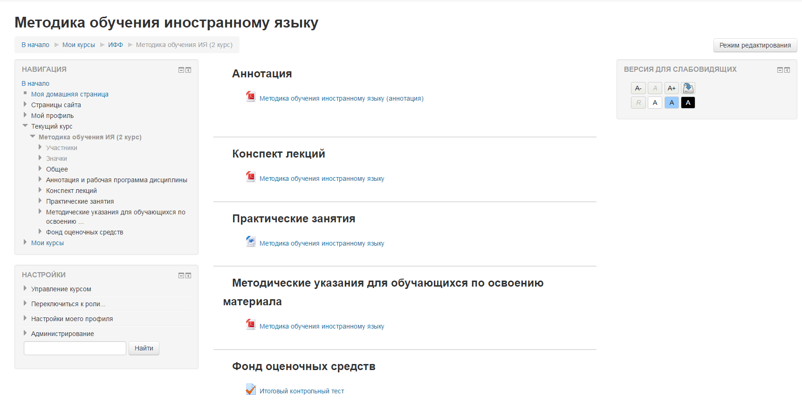
Пример2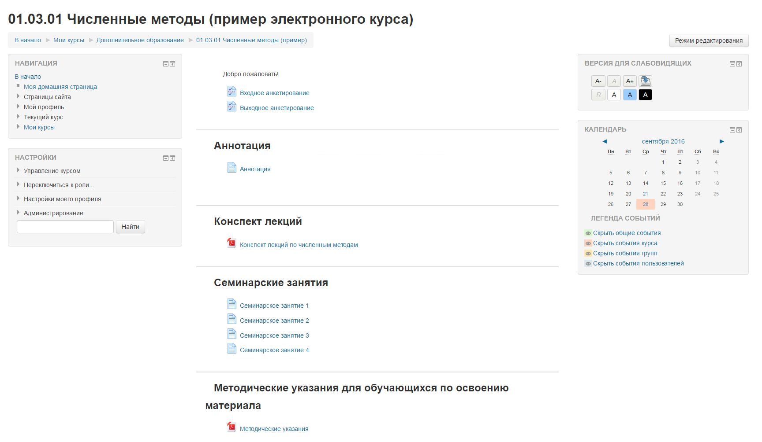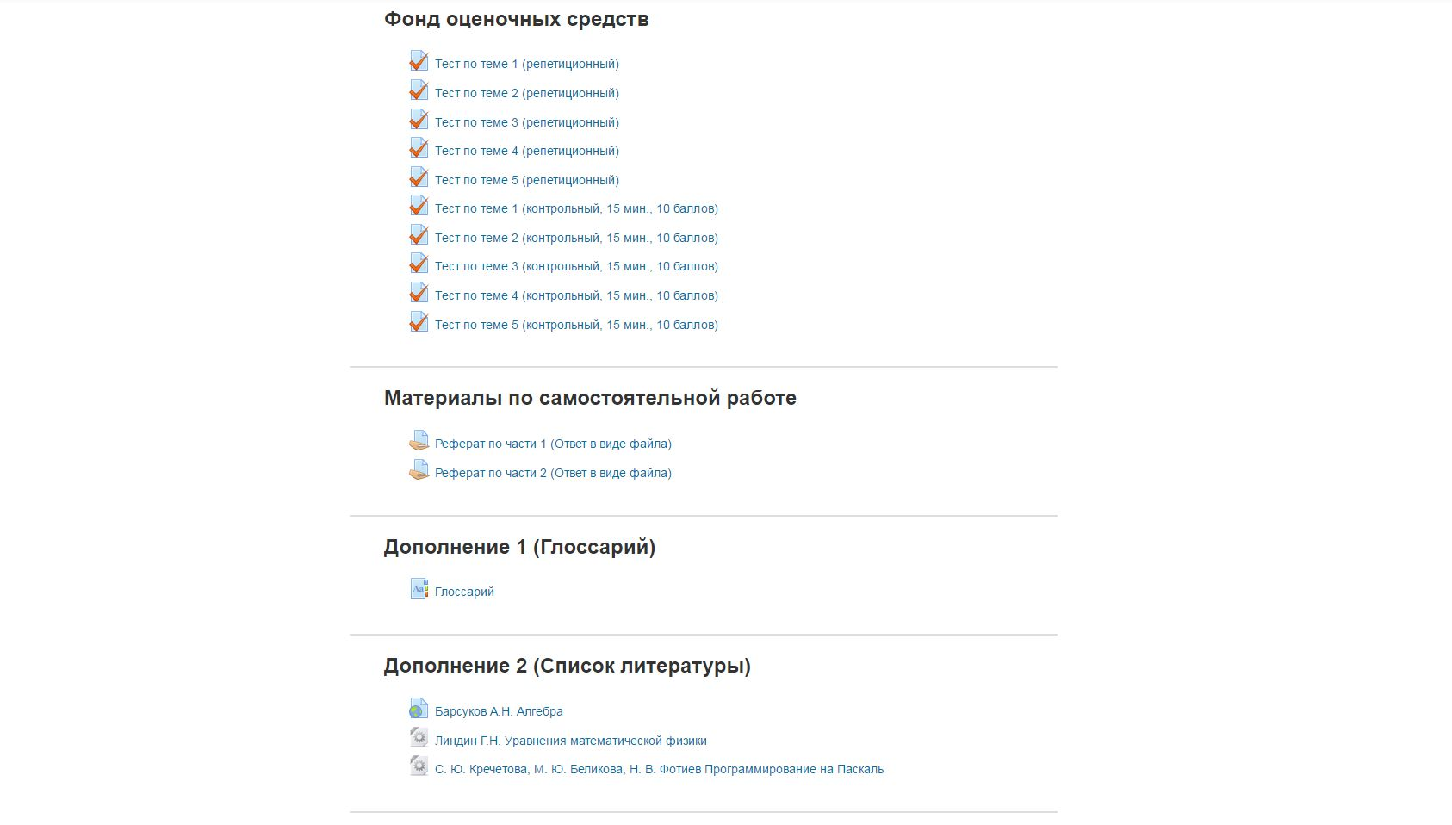

Пример 3
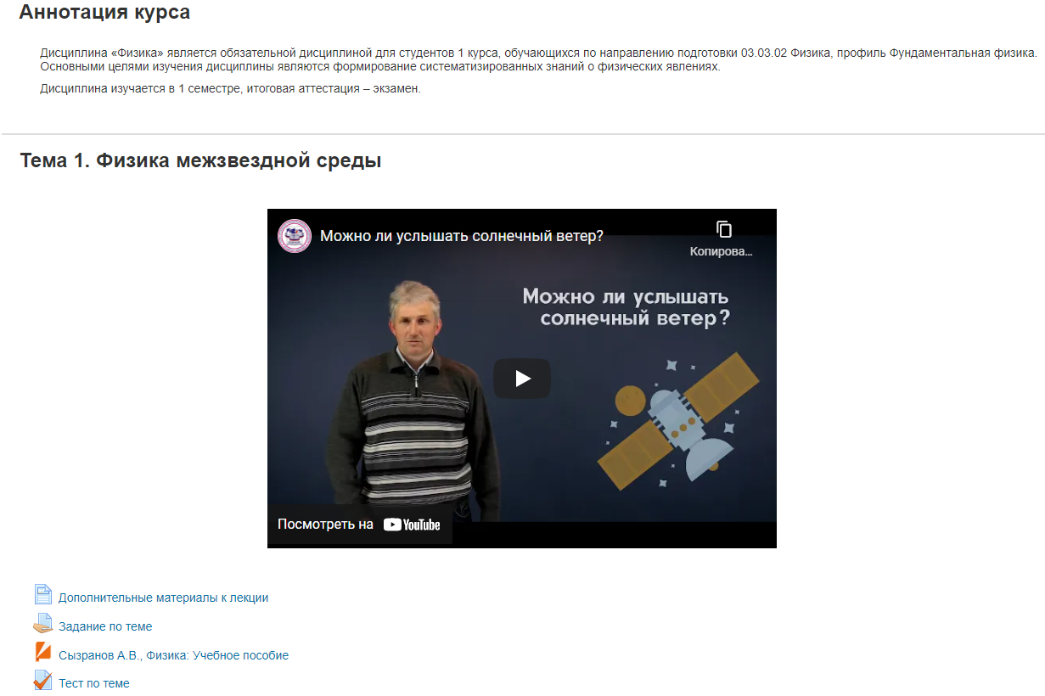
Приложение 2
Регламент разработки видеолекций

1. Этапы создания курса
1. Принятие решения о создании курса видеолекций (инициатива со стороны автора или решение зав. кафедрой).
2. Внесение курса в план-график разработки курсов.
3. При подготовке курса видеолекций возможно консультирование автора сотрудником ЦЦР, ответственным за поддержку разработки курсов, на предмет структуры курса, при необходимости помощь автору в распределении материала по главам и занятиям, определении примерного времени прохождения обучающимися тем. Взаимодействие между сотрудником ЦЦР и автором может происходить очно или онлайн, формат взаимодействия определяется по договоренности.
4. Первичная встреча сотрудника видеостудии и автора, обсуждение будущего съемочного процесса. Определение примерного объема времени на запись видео. Составление расписания записи.
5. Наполнение курса материалами. По готовности вставка в курс отснятых и смонтированных видео.
6. Проверка материалов курса. Внесение правок.
7. Финальная проверка материалов курса.
8. Запуск курса.

2. Требования к структуре курса
Курс делится на темы и элементы. Разделы курса должны быть сформированы по принципу компоновки материалов, изучаемых в рамках одной темы. Рекомендуется, чтобы структура каждой темы включала в себя теоретический материал в видео и текстовом формате, практическое задание, литературу из ЭБС, итоговый тест по теме:
Темы | Элементы
Тема 1 | Видеолекция 1
Тема 1 | Задание
Тема 1 | Видеолекция 2 (на усмотрение автора)
Тема 1 | Задание
Тема 1 | Текстовая лекция по теме 1 (на усмотрение автора)
Тема 2 | Видеолекция 1
Тема 2 | Задание
Тема 2 | Видеолекция 2 (на усмотрение автора)
Тема 2 | Задание
Тема 2 | Текстовая лекция по теме 1 (на усмотрение автора)

3. Технические параметры курса
Видео:
1) Кодек: mp4.
2) Разрешение: 1280х720 или выше.
2) Поток для видео для разрешения 1280х720: CBR не ниже 1.3 Мбит/с, VBR в
диапазоне 1.3 – 16 Мбит/с.
3) Поток для видео для разрешения 1920х1080: CBR не ниже 3.5 Мбит/с, VBR в
диапазоне 3.5 – 16 Мбит/с.
4) Кадров в секунду: 25 к/с.
5) Шрифт: без засечек, не более трех шрифтов и цветов шрифтов для одного курса; рекомендуется контрастное сочетание фона и шрифта.
6) Изображения: инфографика и изображения рекомендуется использовать в одном стилевом и цветовом решении.
7) Монтаж: не рекомендуется использование при монтажных склейках эффектов перехода, за исключением начала и окончания ролика.
Аудио:
1) Контейнер: mp3.
2) Каналы: 2 (стерео).
3) Частота дискретизации: 48 кГц.
4) Звуковой поток: CBR не ниже 192 кбит/с, VBR в диапазоне 160-320 кбит/с.

4. Требования к лицензионной чистоте
Использование видео материалов должно соответствовать законодательству Российской Федерации.
Использование материалов, авторские права на которые принадлежат не автору, допускается только с обязательным указанием автора и источника заимствования.
В качестве иллюстраций рекомендуется использовать материалы по открытым лицензиям В качестве дополнительных материалов могут использоваться внешние ресурсы. При работе с внешним ресурсом обучающиеся не должны видеть сторонней информации, например, рекламы.

5. Загрузка и хранение курсов видеолекций
1. Созданные курсы видеолекций загружаются и хранятся в отдельном хранилище на сервере ГАГУ, а также загружаются на видеохостинг с предоставлением преподавателю-автору ссылки сотрудником.
2. Преподаватель-автор размещает ссылку на видео в соответствующем электронном учебном курсе.
3. Загрузка курсов видеолекций и предоставление ссылок осуществляется руководителем Медиацентра.

Приложение 3

Инструкция по настройке тестов
Преподаватель в электронном учебном курсе создает новый раздел (тему) «Независимая оценка качества образования» (НОКО). Далее в этом разделе создается тест (тесты) по изучаемой дисциплине для независимой оценки качества образования. При настройке тестов необходимо отредактировать ряд параметров (время открытия теста, время закрытия, ограничение времени на тест и др.):

- При добавлении элемента Тест необходимо ввести его название, например «Тест НОКО №1».
- В разделе «Синхронизация» нужно задать лимит времени на выполнение теста, и период времени, в который его можно пройти.
В элементе «Начало тестирования» необходимо указать дату и время, когда данный тест открывается, т.е. становиться доступным для сдачи.
В элементе «Окончание тестирования» необходимо указать дату и время, когда данный тест закрывается, т.е. перестает быть доступным для сдачи.
В элементе «Ограничение времени» нужно установить продолжительность выполнения теста.
В элементе «При истечении времени» необходимо оставить настройку по умолчанию «Открытые попытки отправляются автоматически».
- В разделе «Оценка» задаются параметры выставления баллов за тест.
В элементе «Категория оценки» необходимо оставить настройку по умолчанию «Без категорий».
В элементе «Количество попыток» необходимо установить 1 попытку.
- В разделе «Расположение» можно оставить настройку по умолчанию.
- В разделе «Свойства вопроса» настройку элемента «Случайный порядок ответов» преподаватель осуществляет самостоятельно (можно оставить настройку по умолчанию), а в элементе «Режим поведения вопросов» необходимо оставить настройку по умолчанию «отложенный отзыв».
- В разделе «Настройки просмотра» необходимо убрать все возможные галки.
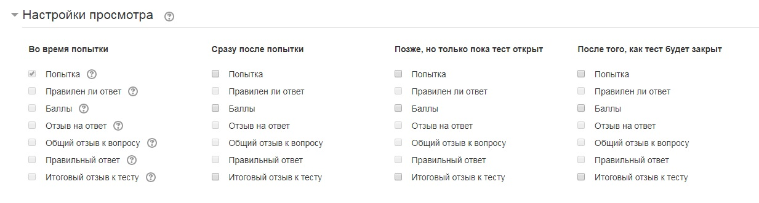
- Остальные разделы и элементы необходимо оставить без изменений.

- Напоминание: При необходимости в разделе «Общие настройки модуля» можно оперативно управлять видимостью теста путем настройки элемента «Доступность» («Отображать …» либо «Скрыть от студентов»).

